

Equipo:

Andrés Briseño C. - A01352283

Diana K. Melo R. - A01023785

Miguel A. Medina R. - A01023656

Docentes:

Gilberto Echeverría Furió

Octavio Navarro Hinojosa

Modelación de sistemas multiagentes con gráficas computacionales

Instituto Tecnológico y de Estudios Superiores de Monterrey

Campus Santa Fe

Fecha: 2 de diciembre de 2021

Manual de uso

Pre-instalación:

* se recomienda tener un virtual environment de conda/anaconda
* buena conexión a internet
* tener una cuenta de IBM Cloud
* se recomienda conocer la terminal del equipo de cómputo de preferencia
* tener una editor de texto o IDE

Dependencias:

* Python 3.8
* Mesa
* Flask
* Unity 20.20.3.4
* Cloud Foundry CLI
* Git

Proceso de instalación:

* correr *python [nombre del archivo que actúa como server] ej: server.py
* desde el repositorio de IBM <https://github.com/IBM-Cloud/get-started-python>
  + clonar el repositorio

git clone https://github.com/IBM-Cloud/get-started-python

cd get-started-python

* instalar los requerimientos
  + pip install -r requirements.txt
* ejecutar la aplicación
  + python hello.py
* opcionalmente, ver la aplicación funcionando en [http://localhost:8000](http://localhost:8000/)
* abrir el manifiesto de la aplicación, manifest.yml
  + revisar que random-route sea true
  + cambiar el nombre de la aplicación (opcionalmente)
* desplegar la aplicación usando el comando: cf api <API-endpoint>, donde <API-endpoint> es reemplazado por el endpoint adecuado de la siguiente lista:

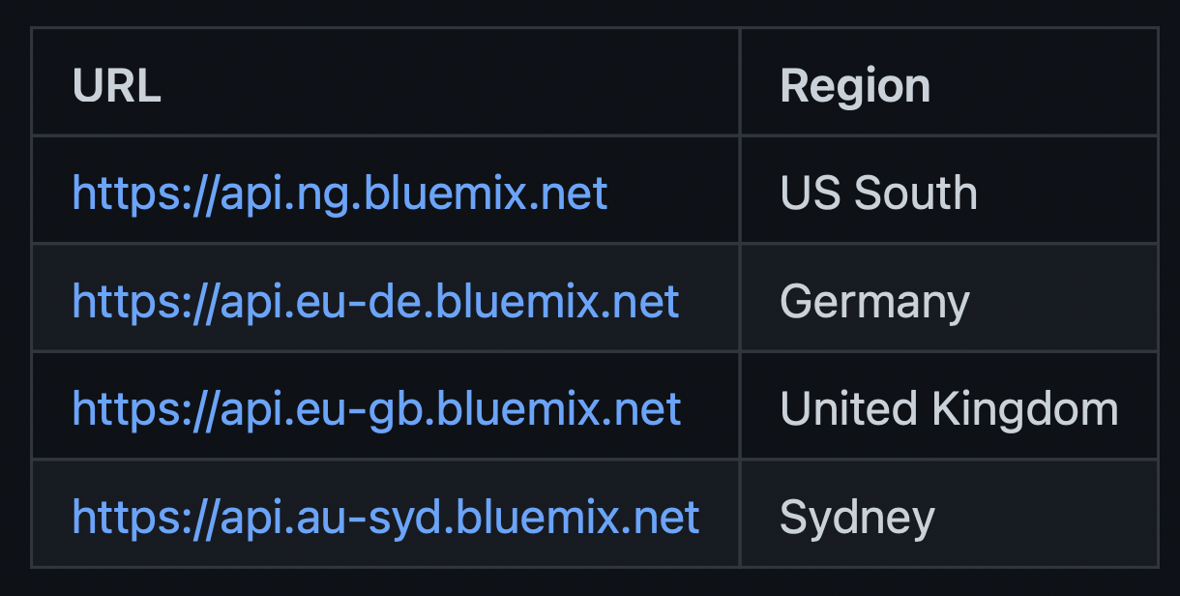

* ejecutar cf login
  + se pedirán las credenciales de la cuenta de IBM Cloud, tenerlas a la mano
* si fue exitoso, saldrá un mensaje indicandolo en la terminal junto con el URL para acceder a la misma.
* si hubieren problemas, se puede ejecutar cf logs <nombre de la aplicación> –recent
* desde el dashboard de tu IBM Cloud puedes ver el estatus de la aplicación, acceder directamente al URL y prender y apagar la instancia.